FICHE TECHNIQUE CONCERNANT LA FenÊtre ET LES PROTOCOLES
SPÉCIFIQUES DU LOGICIEL Latis-PLP

SUJET : Tensions sinusoïdales : somme et déphasage

Pour préparer le système d’acquisition
1- Activer les entrées analogiques EA1, EA2, EA3, I.
3- Spécifier le nombre de périodes à visualiser soit 2.
2- Sélectionner le protocole d’acquisition Périodique.
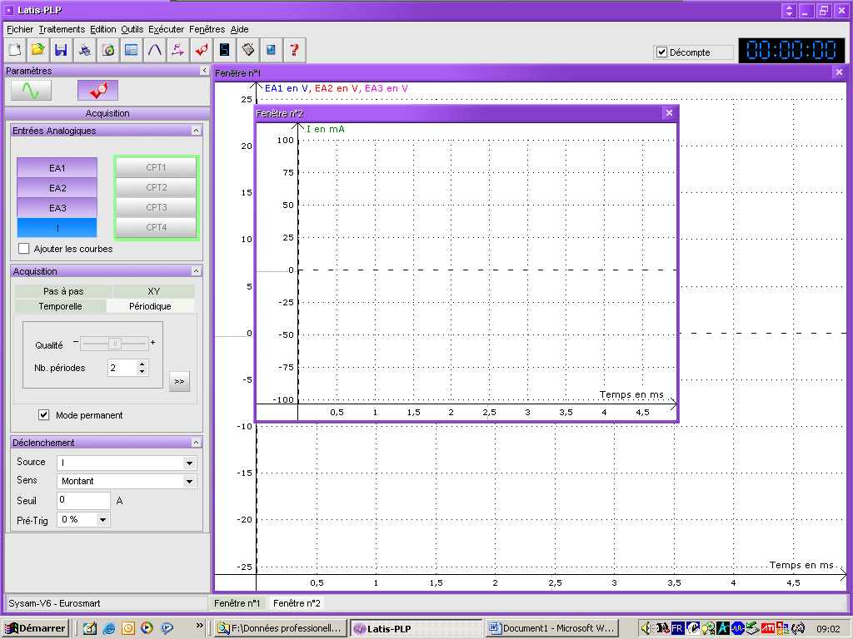
4- Cocher le mode Permanent.
5- Choisir I comme source pour le déclenchement de l’acquisition.

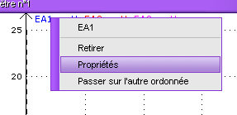
6- Double cliquer dans cette zone pour spécifier la valeur minimale -5 et maximale 5 sur l’axe des ordonnées.

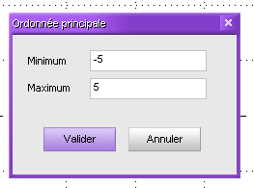

7- Faire un clic droit successivement sur les grandeurs EA1, EA2, EA3 puis clic gauche sur Propriétés.
Renommer chaque grandeur : EA1 devient u1, EA2 devient u2, EA3 devient u.

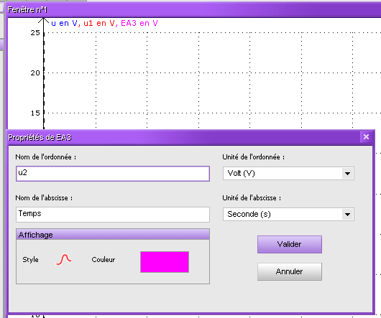

Pour acquérir les tensions u, u₁, u₂

Démarrer l'acquisition ou presser la touche F10.
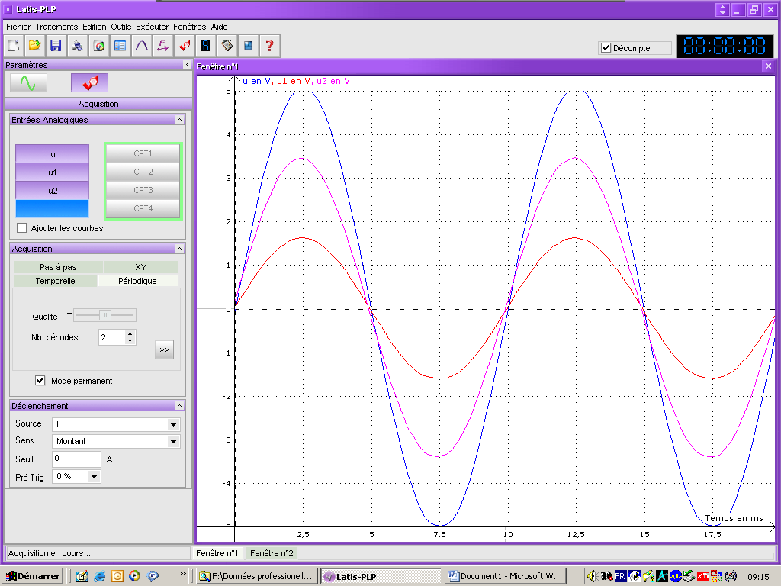

Arrêter l’acquisition en pressant la touche Echap.

Pour déterminer les valeurs maximales des tensions

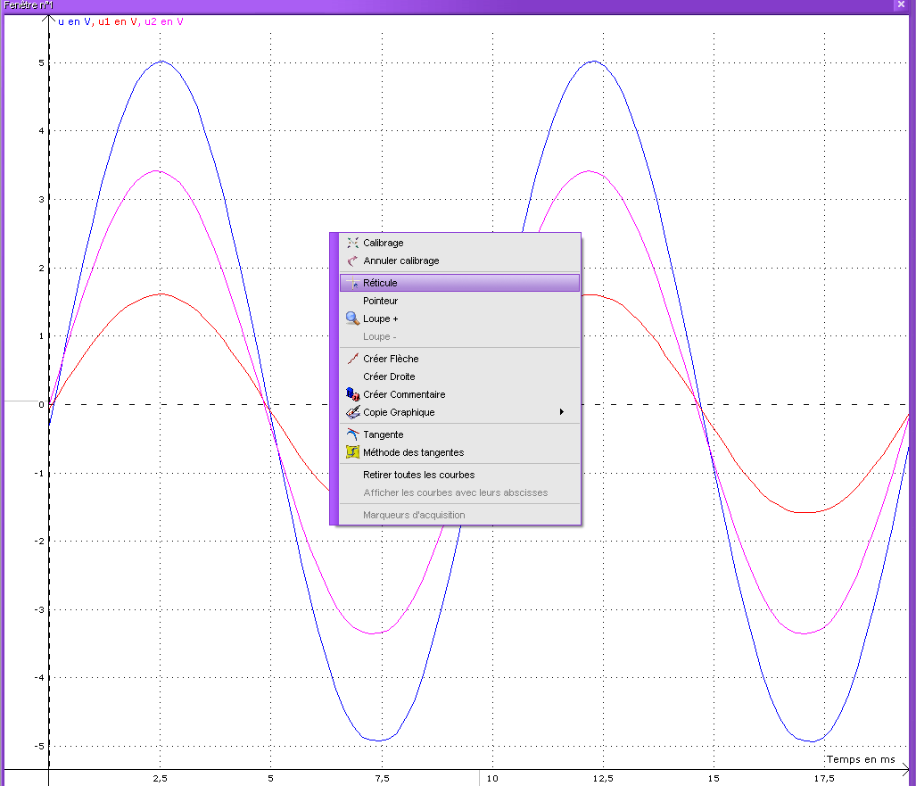
Faire un clic droit sur le graphique. Un menu contextuel s’affiche à l’écran.
Sélectionner l’outil « Réticule ».
Placer le réticule pour lire les valeurs cherchées.
Faire un clic droit sur le graphique pour terminer.

Pour créer et visualiser la somme des valeurs instantanées u₁ et u₂
1- Cliquer sur l’icône Tableur.
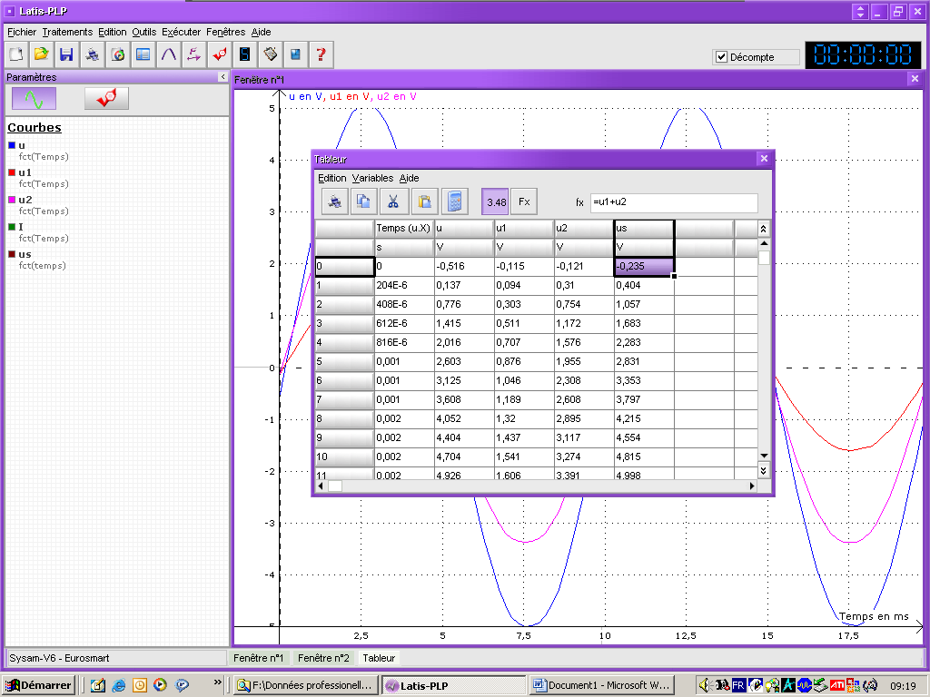
6- Compléter les champs :
- us sous Nom de l’ordonnée ;
- Volt (V) sous Unité de l’ordonnée.
Valider.
2- Cliquer sur l’onglet Liste des courbes.
3- Glisser successivement les courbes u, u1 et u2 dans les trois premières colonnes du Tableur.
4- Double-cliquer sur la grandeur u pour faire apparaître les mesures du Temps puis déplacer cette colonne en 1ère position.
5- Cliquer sur Nouvelle dans l’onglet Variable.

7- Saisir dans cette cellule la formule : =u1+u2.
Valider avec la touche Entrée.
Sélectionner la 1ère cellule de la colonne puis saisir la poignée dans le coin inférieur gauche de cette cellule et par un glisser vers le bas recopier la formule pour toutes les mesures du tableau.

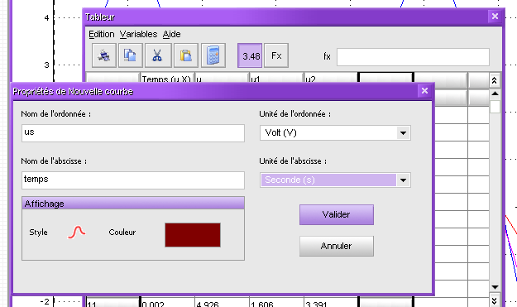

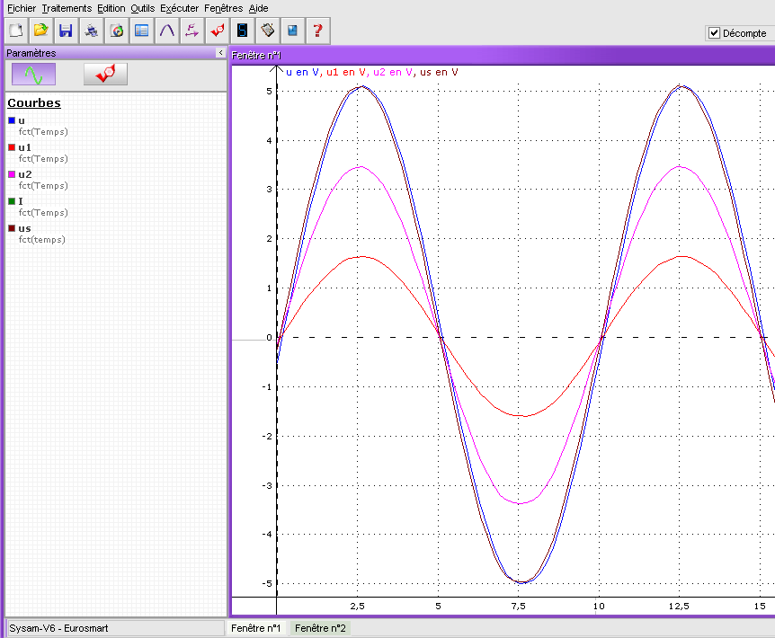

8- Glisser la grandeur us sur l’axe des ordonnées pour obtenir le tracé de la courbe u1 + u2.

